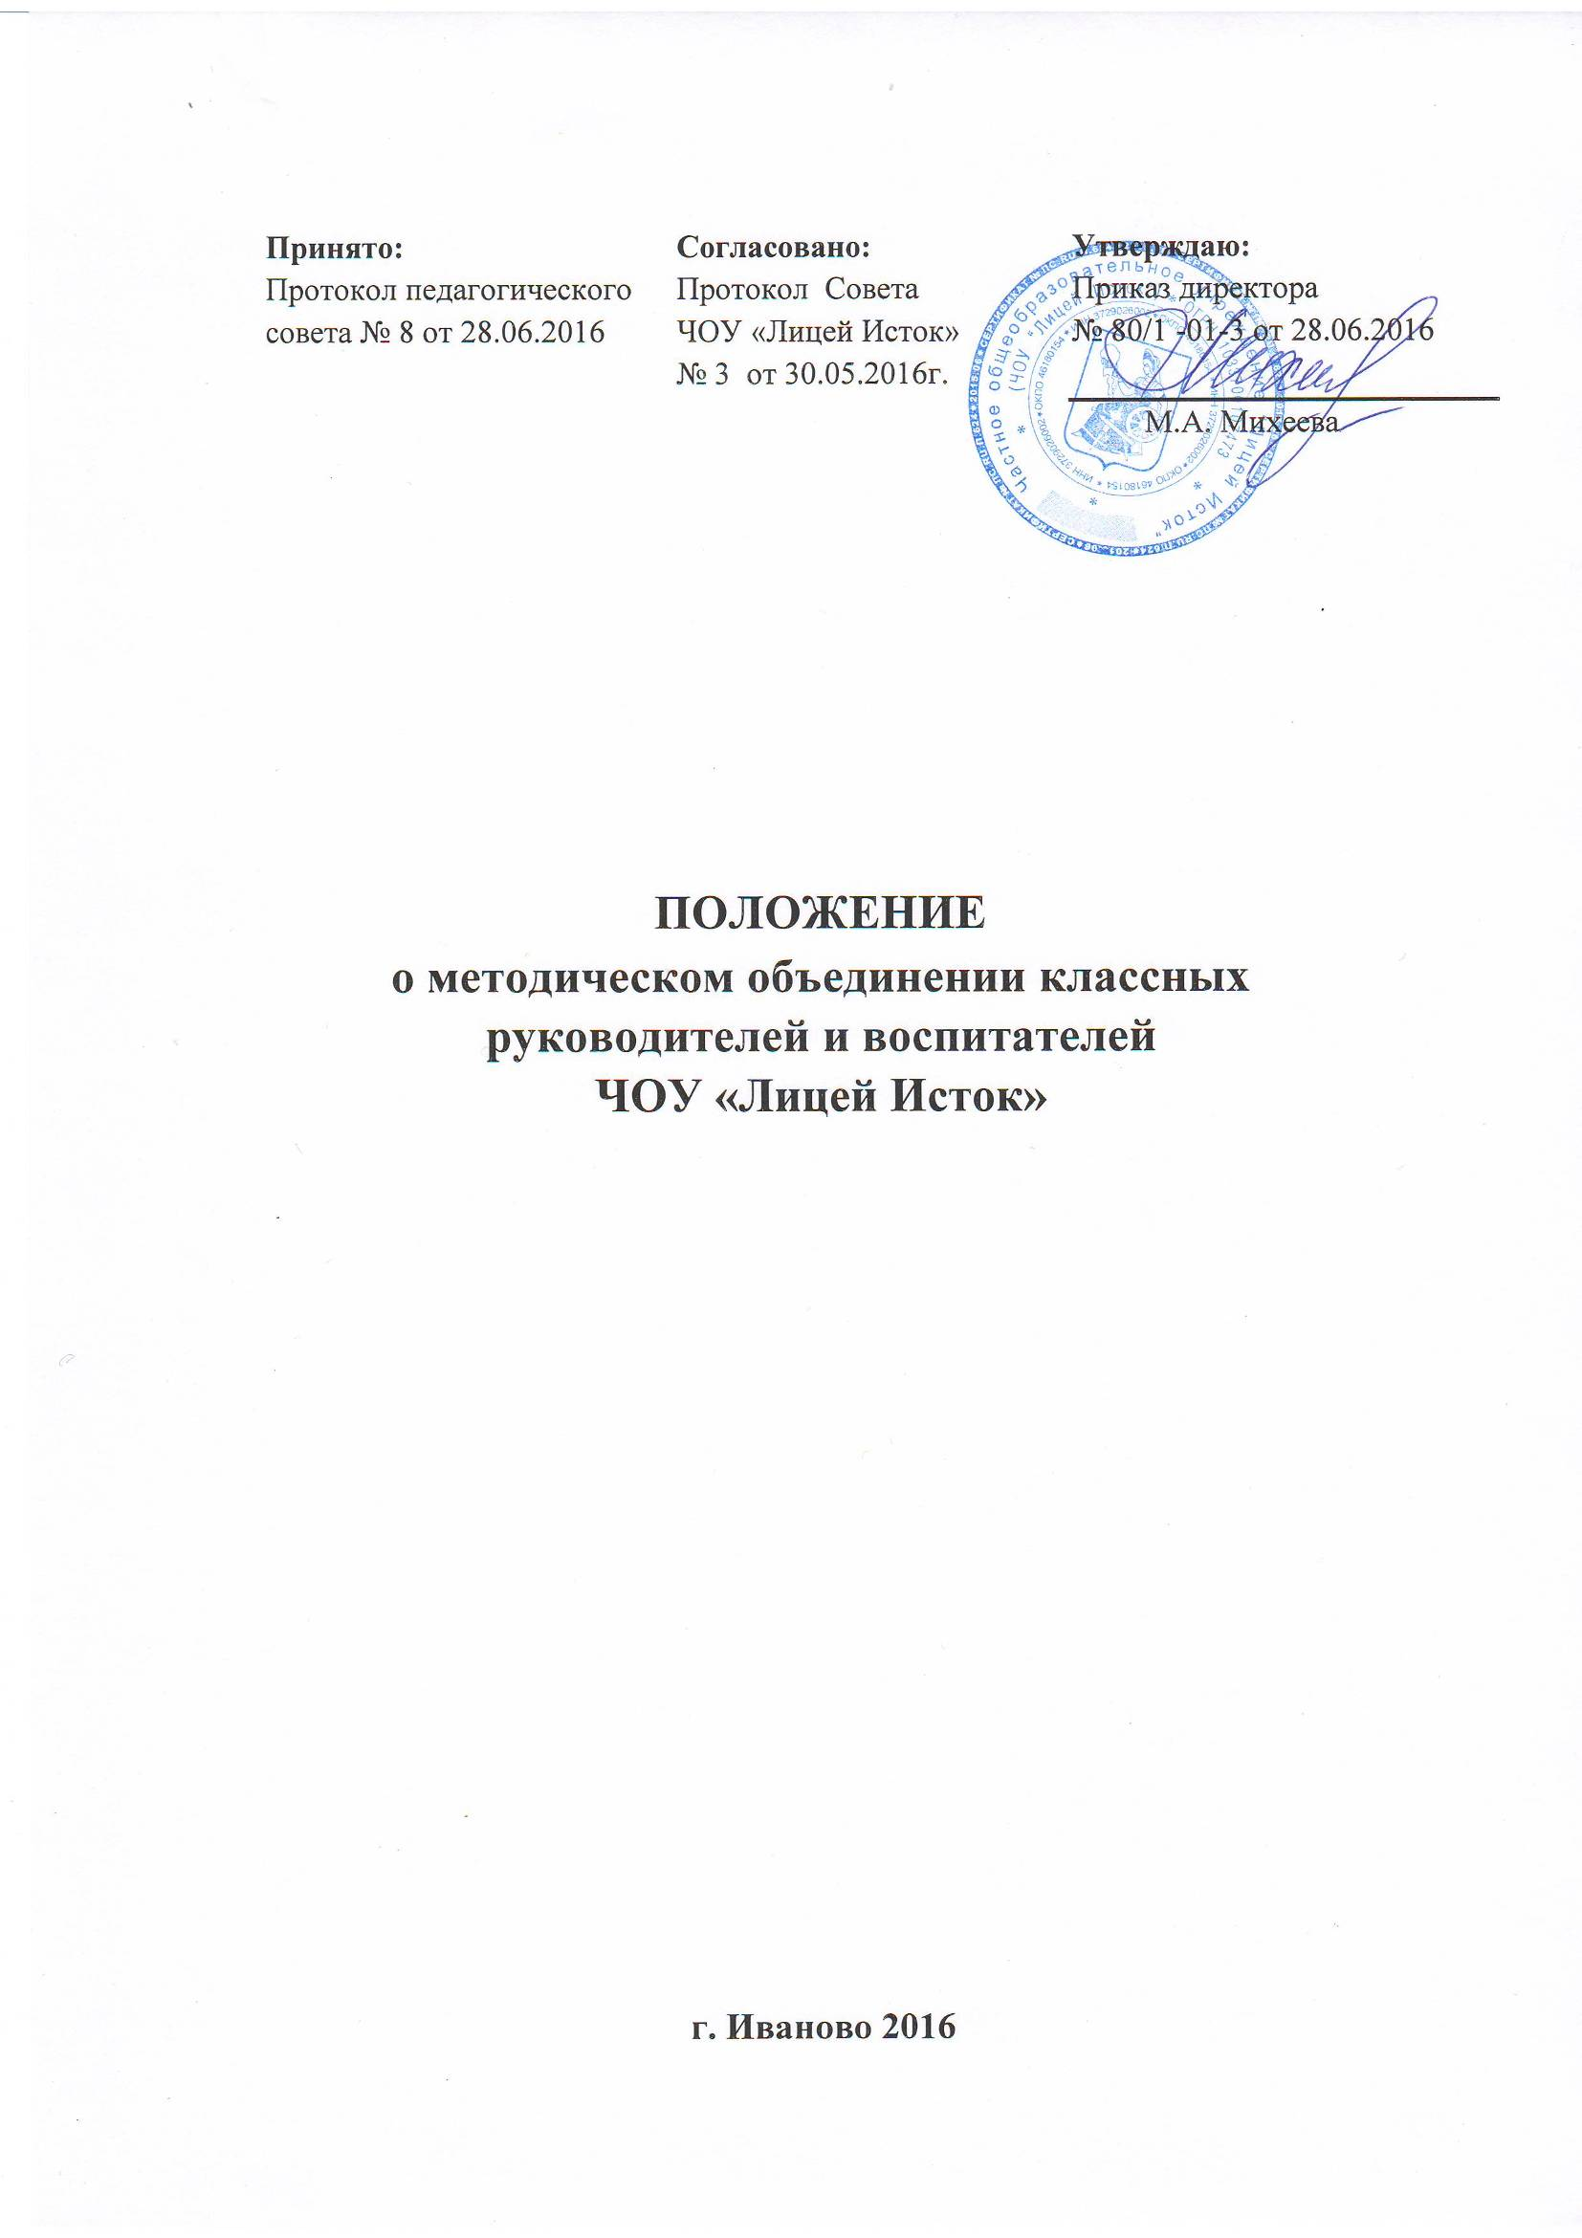
1. Общие положения
Методическое объединение классных руководителей - структурное подразделение внутришкольной системы управления воспитательным процессом, координирующее научно-методическую и организационную работу классных руководителей и воспитателей.

2.Основные задачи методического объединения классных руководителей и воспитателей:
2.1.Содействие становлению и развитию системы воспитательной работы в классных коллективах.
2.2.Повышение теоретического, научно-методического уровня подготовки классных руководителей и воспитателей по вопросам психологии и педагогики воспитательной работы.
2.3.Вооружение классных руководителей и воспитателей современными воспитательными технологиями и знанием современных форм и методов работы.
2.4.Обеспечение выполнения единых принципиальных подходов к воспитанию учащихся.
2.5.Изучение, обобщение и использование на практике передового педагогического опыта работы классных руководителей и воспитателей.
2.6.Координирование планирования, организации и педагогического анализа воспитательных мероприятий в классных коллективах.

3.Функции методического объединения классных руководителей и воспитателей:
3.1.Содействует становлению и развитию системы воспитательной работы ЧОУ «Лицей Исток».
3.2.Вырабатывает и регулярно корректирует принципы воспитания и социализации обучающихся.
3.3.Организует коллективное планирование и коллективный анализ жизнедеятельности классных коллективов.
3.4.Координирует воспитательную деятельность классных руководителей и воспитателей и организует их взаимодействие.
3.5.Организует изучение и освоение классными руководителями и воспитателями современных технологий воспитания, форм и методов воспитательной работы.
3.6.Выдвигает предложения об улучшении учебно-воспитательного процесса ЧОУ «Лицей Исток».

4.Методическое объединение классных руководителей и воспитателей ведет следующую документацию:
    - план работы методического объединения;
    - протоколы заседаний методического объединения;
    - инструктивно-методические документы, касающиеся воспитательной работы в классных коллективах и деятельности классных руководителей;

5.Функциональные обязанности руководителя методического объединения классных руководителей и воспитателей:
5.1. отвечает:
      - за планирование, подготовку и проведение методического объединения;
      - за своевременное составление документации о работе методического объединения;
      - за повышение научно-методического уровня воспитательной работы;
      - за соблюдение принципов организации воспитательной работы;
      - за выполнение классными руководителями и воспитателями их функциональных обязанностей;
      - за совершенствование психолого-педагогической подготовки классных руководителей и воспитателей.
5.2. организует:
      - открытые мероприятия, семинары, конференции, заседания методического объёдинения в других формах;
      - изучение, обобщение и использование на практике передового педагогического опыта работы;
      - взаимодействие классных руководителей, воспитателей между собой и с другими подразделениями ЧОУ «Лицей Исток»;
      - консультации по вопросам воспитательной работы для классных руководителей и воспитателей.

